Работа отдела ГИБДД по «двухколёсному» транспорту
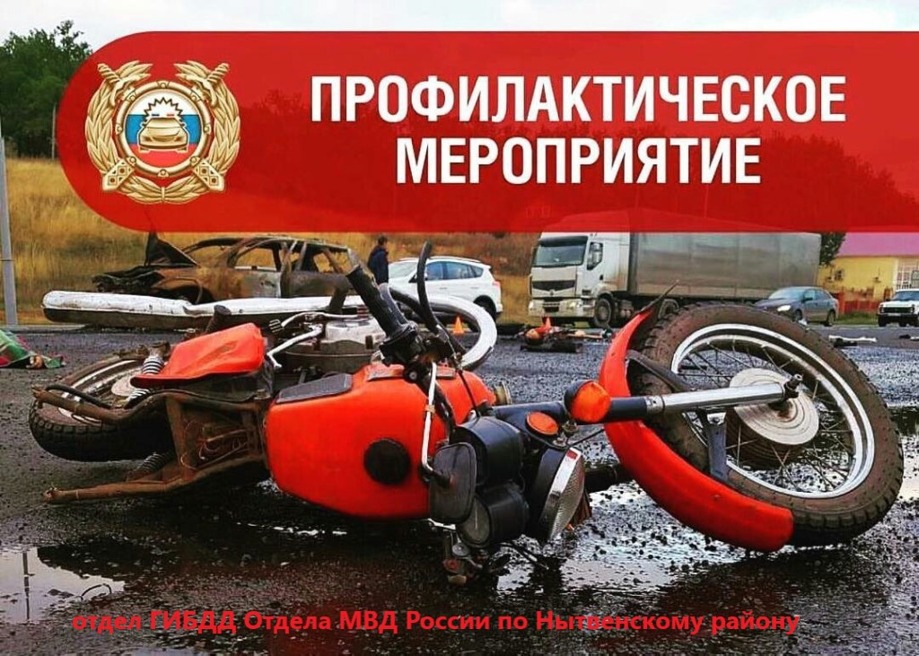
В летний период года скутеры и мопеды стали очень популярны. Не стоит забывать, что садясь данного вида ТС, юные участники дорожного движения порой не задумываются о своей безопасности. Очень безответственно поступают и родители юных водителей, которые не принимают во внимание возраст детей, необходимость наличия водительского удостоверения и навыков управления транспортным средством. Использование шлемов при езде на мопедах родители тоже упускают из виду. Но стоит помнить, что, попав даже в незначительное ДТП, несовершеннолетний может получить серьезный вред своему здоровью, вплоть до летального исхода.
Сотрудники отдела ГИБДД по Нытвенскому району обращают внимание взрослых, что они должны контролировать и пресекать попытки несовершеннолетних самостоятельно сесть за руль. В дни летних каникул необходимо особенно пристально следить за детьми, исключить возможность их доступа к ключам от - авто - мото транспорта, запретить управление скутерами без соответствующего на то права и навыков вождения. Настоятельно рекомендуем всегда оставаться для своих чад положительным примером, в том числе в вопросах дорожной безопасности.
По итогам 6 месяцев т.г. на территории Нытвенского городского округа правоохранителями было пресечено 58 административных правонарушении в отношении мотоциклистов и скутеристов, в том числе пяти несовершеннолетних. Из указанного числа водителей-нарушителей, семь человек позволили себе грубо нарушить ПДД сев за руль в состоянии алкогольного опьянения.
Госавтоинспекция напоминает, что за управление ТС несовершеннолетним лицом, достигшим возраста 16 лет, не имея права управления, предусмотрена административная ответственность в виде административного штрафа в размере от 5 до 15 тысяч рублей, в соответствии с ч.1 ст.12.7 КоАП РФ, при этом транспортное средство задерживается на специализированную стоянку. В текущем году такого рода правонарушений зафиксировано – 14. Если же несовершеннолетний - младше 16 лет, то ответственность за него несут законные представители (родители или опекуны), которые могут быть привлечены к административной ответственности по ст.5.35 КоАП РФ, при этом транспортное средство в этом случае также задерживается и помещается на специализированную стоянку, а к самому несовершеннолетнему принимаются меры воздействия.
Сотрудниками ОМВД России по Нытвенскому району в т.г. было направлено на специализированную штраф стоянку – 23 единицы «двухколёсных» ТС.
Несмотря на то, что мопедом разрешается управлять лицам, достигших 16-ти летнего возраста, пройдя курс обучения в соответствующей образовательной организации и получив водительское удостоверение категории «М», взрослые нередко пренебрегают этими правилами и совершают необдуманную покупку. Водители велосипедов, в свою очередь, тоже должны помнить, что согласно разделу 24 ПДД РФ «Дополнительные требования к движению, велосипедистов и водителей мопедов», движение велосипедистов в возрасте старше 14 лет может осуществляться по правому краю проезжей части, обочине и тротуару. Детям в возрасте до 14 лет Правилами дорожного движения Российской Федерации выезд на дорогу запрещается.
Работа правоохранительных органов по пресечению правонарушений в области безопасности дорожного движения водителями «двухколёсных» ТС, в рамках профилактического мероприятия «Мотоциклист, скутерист, велосипедист» будет продолжена до 1 октября 2020года.

Инспектор по пропаганде БДД ОГИБДД
ОМВД России по Нытвенскому району
старший лейтенант полиции В.В. Смирнова

